СКЛАДНАЯ МАГНИТАЯ ДОРОЖКА
RONIN P-782
ПОСОБИЕ ДЛЯ ПОЛЬЗОВАТЕЛЯ
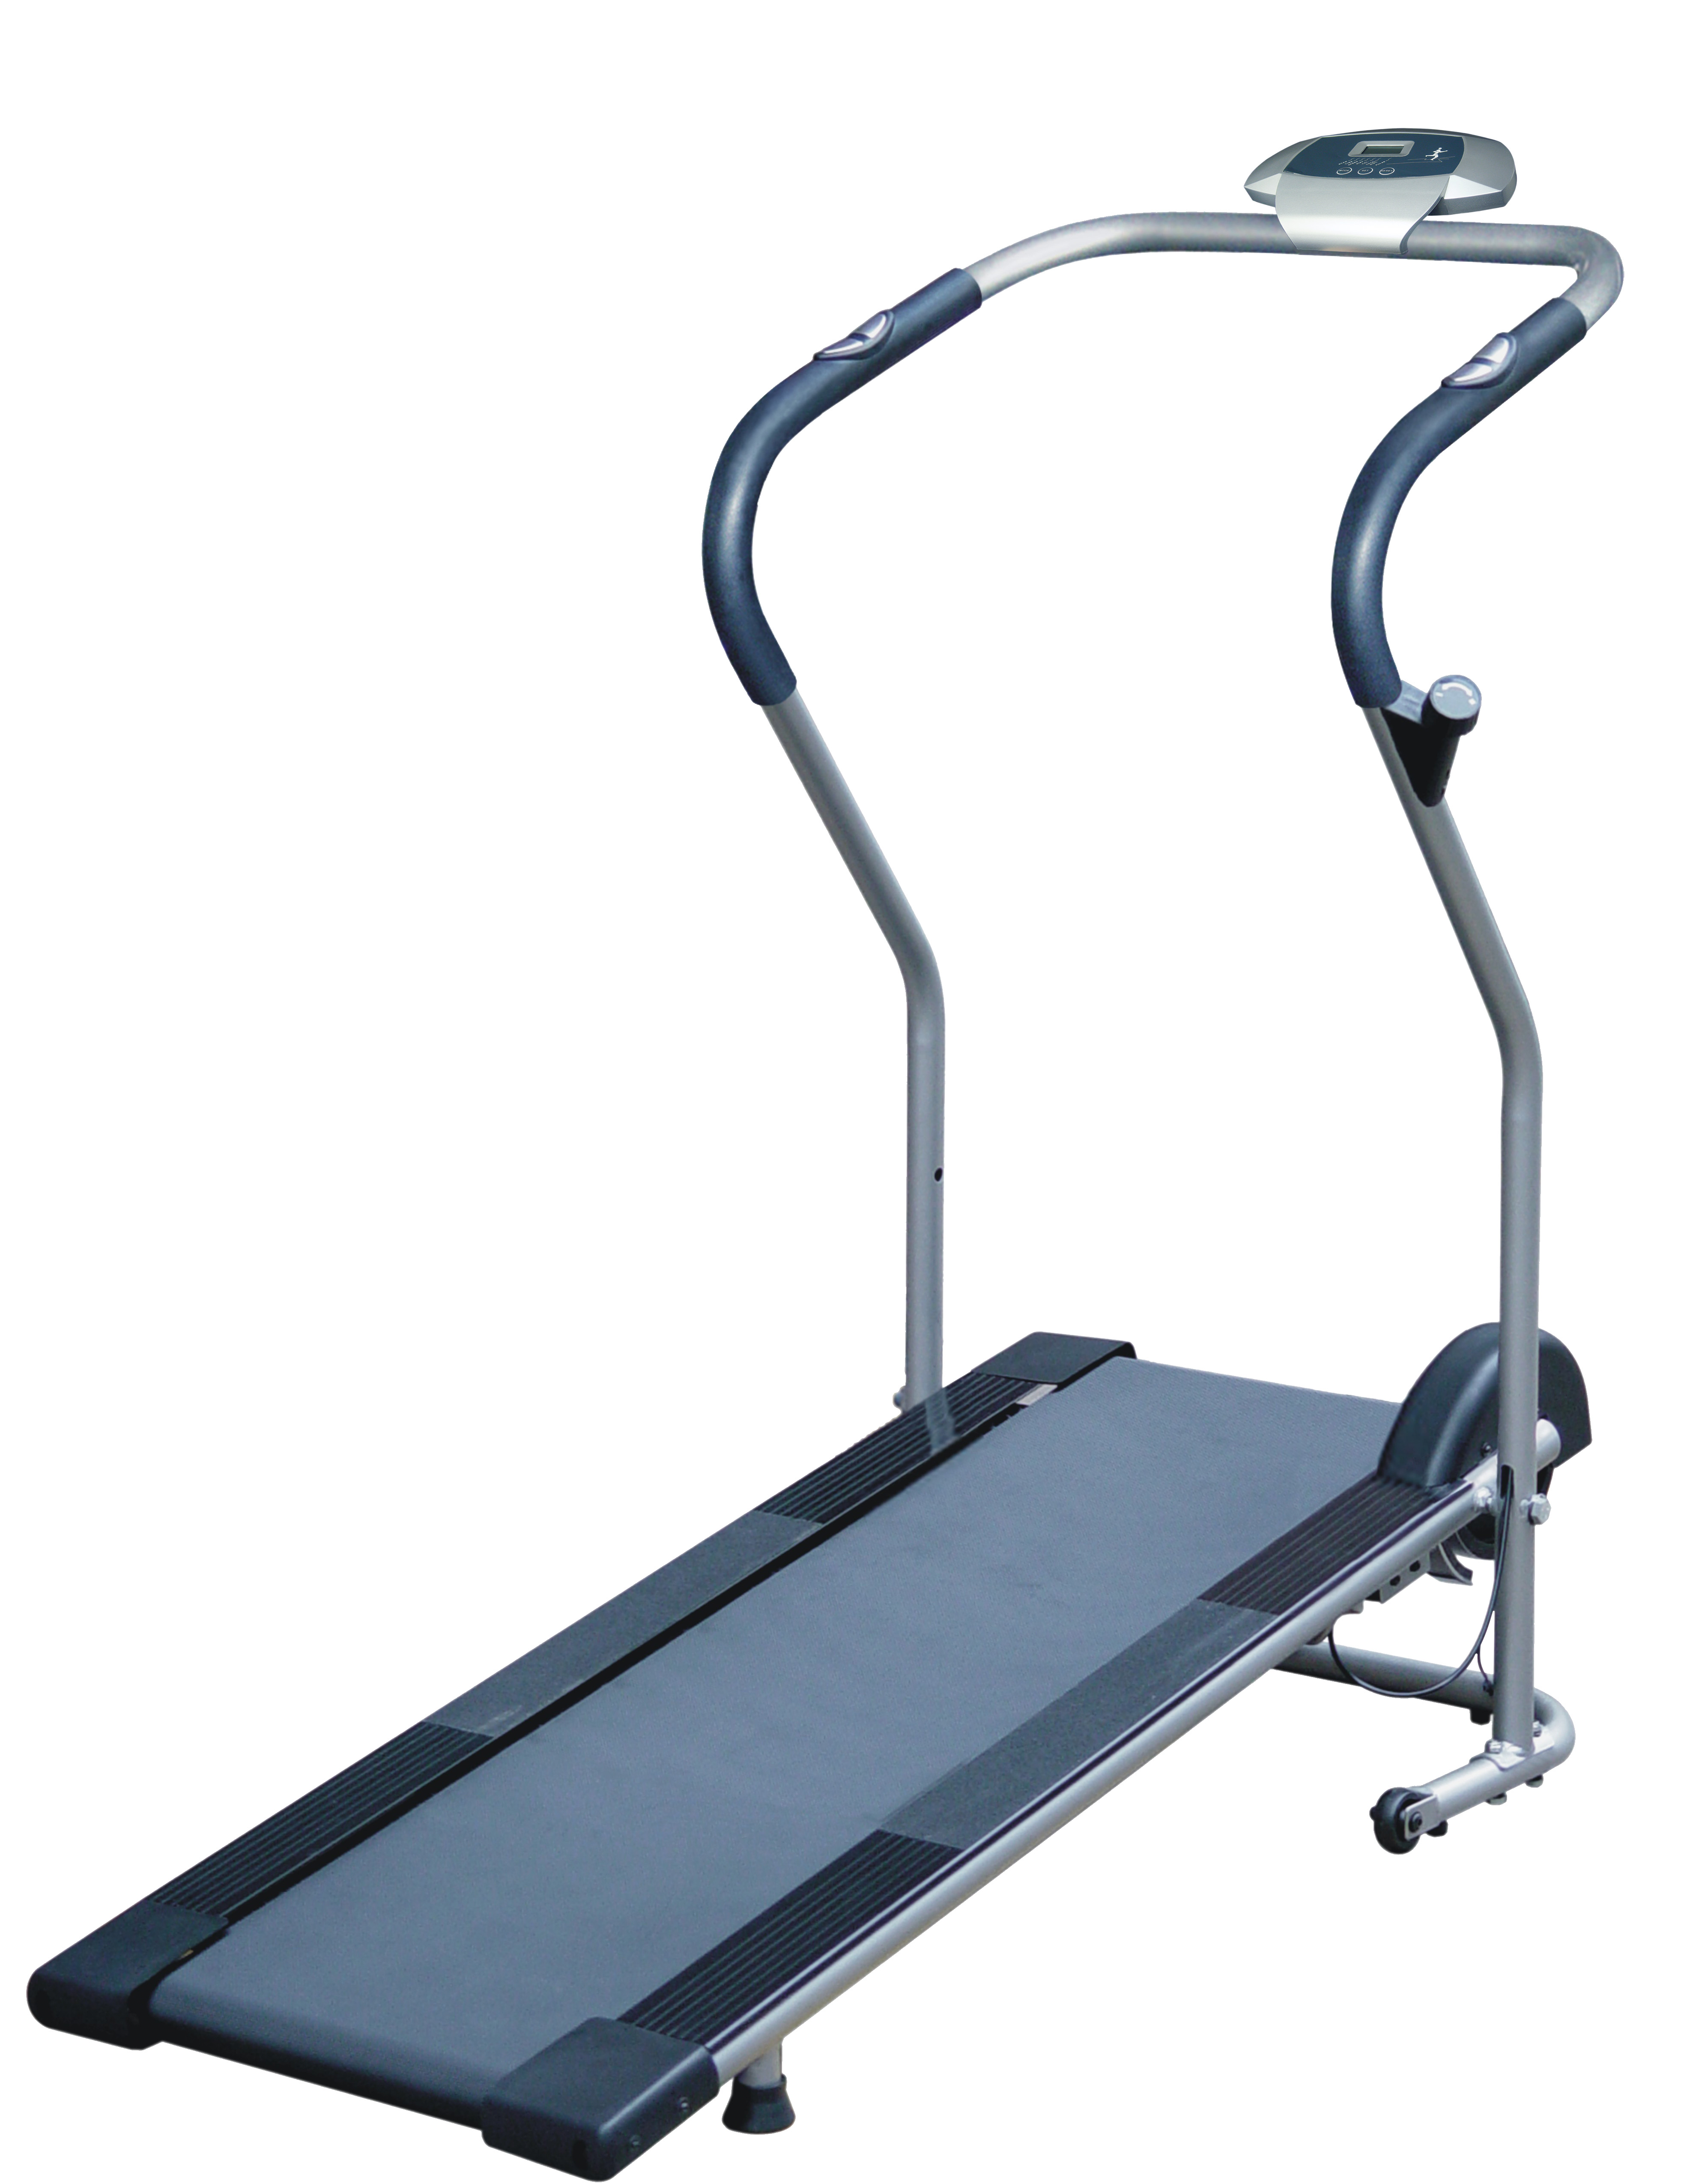

Coдержание

- Характеристики оборудования………...….……… …….2
- Мерыпредосторожности..……… ………….…....………...2
- Список запчастей……………………........…....…… ……3
4. Oбзорный чертеж………………………...………...… ……4
5. Инструкции по сборке………………………….......………5
6.Складывание и перемещение…………........……… ……7
7. Регулировка бега………………………....…………………8
8. Неполадки и способы исправления….…….....………....8
9. Инструкции по использованию……………..………….....9
10. Упражнения на разогрев……………………..……….....10

Оборудование соответствует требованиям стандартов EN957-1 и EN957-6 Класса HC.

1. Характеристики оборудования
Данная складная магнитная дорожка включает в себя функции бега и толчков, компьютер показывает время, скорость, расстояние, калории и общее расстояние. Размер дорожки в сложенном состоянии составляет 69×66cм, что представляет собой 50% размера в собранном состоянии (133×66cm). Ее легко передвигать за счет колес в основании дорожки.

2. Меры предосторожности
Внимание: Проконсультируйтесь с врачом прежде чем приступить к упражнениям и составьте план в соответствии с Вашим состоянием. Это особенно важно для лиц старше 35 лет или имеющих в анамнезе заболевания.
1) Данная складная магнитная дорожка представляет собой домашнее стационарное оборудование для занятия фитнесом и аэробикой, которое может помочь Вам разработать Вашу сердечно-сосудистую систему..
2) Прежде чем приступить к тренировкам проверьте каждую часть оборудования. При обнаружении дефектного компонента немедленно его замените, не используйте оборудование до ремонта.
3) Перед использованием убедитесь, что все части, болты и гайки хорошо собраны и закреплены.
4) Не кладите пальцы или одежду в соединение движущихся частей во избежание травм и повреждения оборудования.
5) Не тренируйтесь 2 часа после ужина или 1 час до ужина.
6) Во время тренировки надевайте соответствующую одежду, включая спортивную обувь в целях обеспечения безопасности и наилучших результатов.
7) При начале и окончании тренировки, а также при увеличении и снижении скорости держитесь руками за поручни.
8) Если почувствуете боль в груди, тошноту, головокружение или нехватку воздуха, немедленно прекратите тренировку и обратитесь к врачу прежде чем продолжать.
9) Минимум свободного места для безопасной работы изделия - 2000×1000 мм.
10) Maксимальный вес пользователя составляет 100 кг.
11) Во время использования оборудование должно быть установлено на гладкой поверхности.
12) Не позволяйте детям играть около сложенной дорожки.
13) Во время использования оборудования не подпускайте к нему детей; взрослые должны присматривать за детьми, если разрешают им пользоваться оборудованием.
14) Дорожка не подходит для использования в медицинских целях.

Внимание: Неправильное использование или избыточные тренировки могут причинить вред пользователю и оборудованию.
3. Список запчастей
No. | Описание | Кол-воо | No. | Описание | Кол-во
1 | Несущая рама | 1 | A3 | Крестовой болт M5×12 | 1
2 | Левая сторона руля | 1 | A4 | Крестовой болт M4×12 | 2
3 | Правая сторона руля | 1 | A5 | Шуруп M4×16 | 2
4 | Передняя сторона руля | 1 | B1 | Запорная гайка M8 | 4
5 | Компьютер | 1 | C1 | Плоская шайба Ф12 | 2
6 | Регулятор натяжения | 1 | C2 | Специальная шайба M12 | 2
7 | Подставка основания | 1 | C3 | Плоская шайба Ф4 | 4
8 | Глухая гайка M12 | 2 | C4 | Дуговая шайба Ф8 | 4
9 | Coединительный болт | 2 | C5 | Плоская шайба Ф6 | 4
10 | Круглая ручка | 1
11 | Покрышка маховика | 1 | D1 | Отвертка (S=5) | 1
A1 | Болт M8X45 | 4 | D2 | Гаечный ключ | 1
A2 | Болт M6×16 | 4 | D2 | Гаечный ключ | 1

4. Oбзорный чертеж
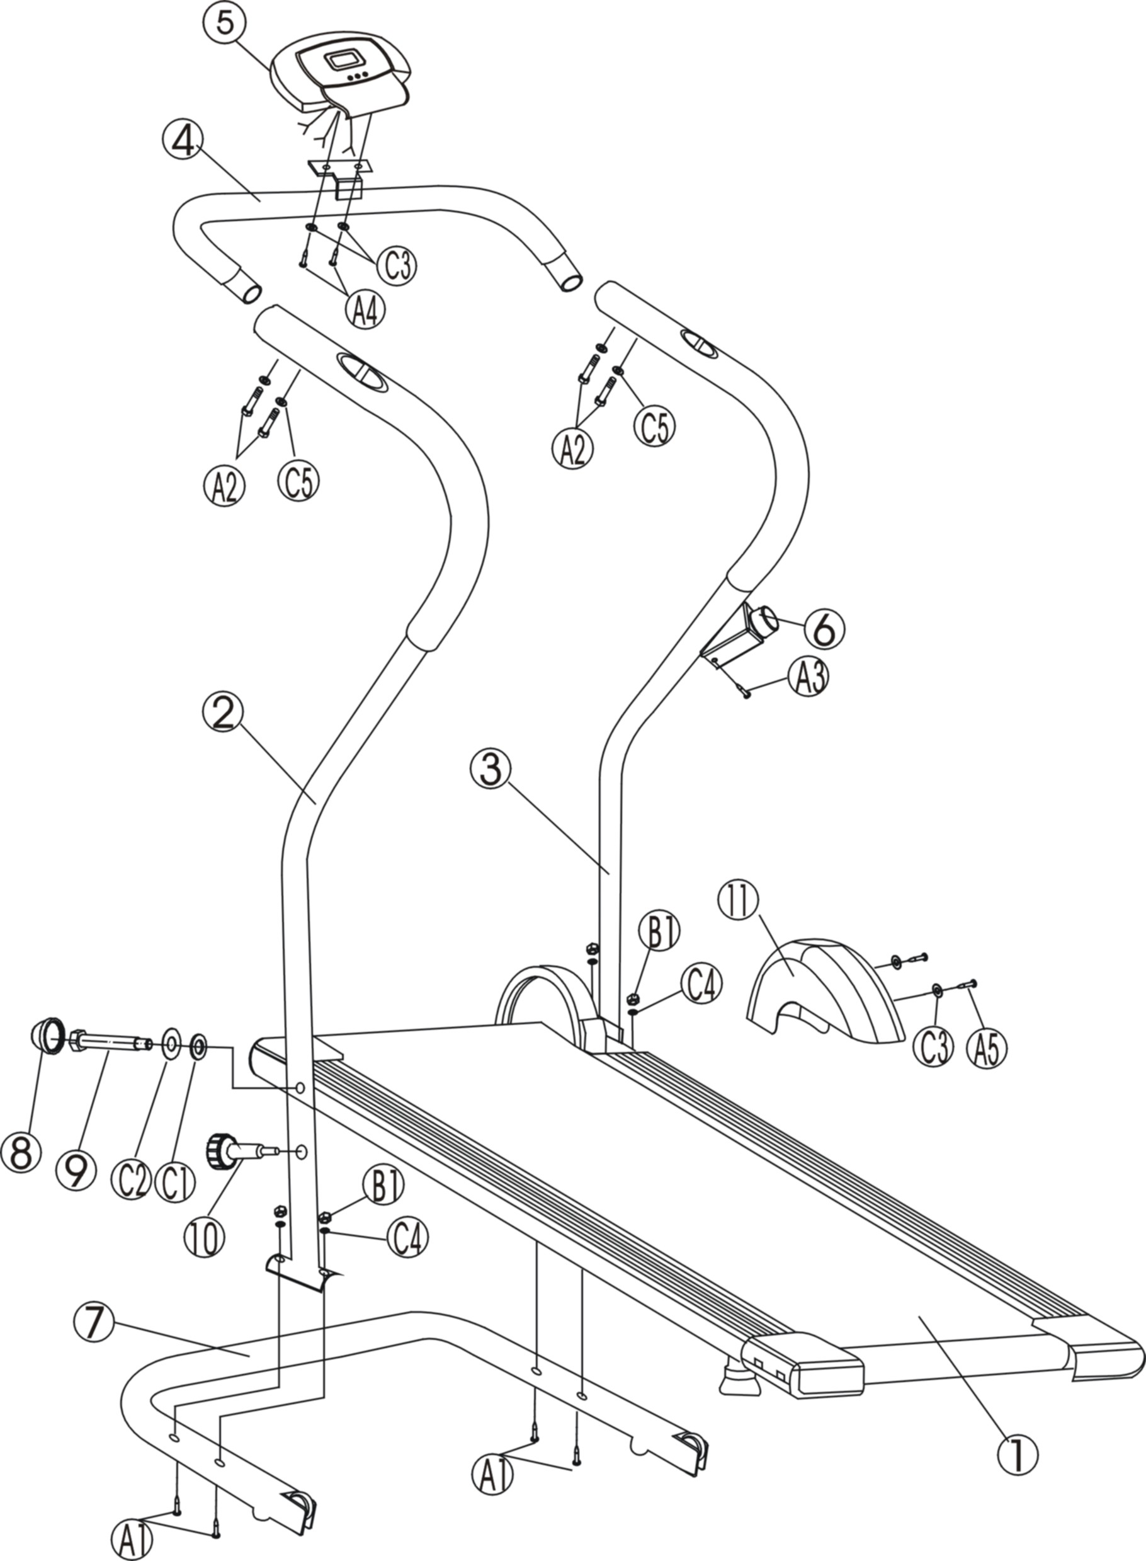

5. Инструкции по сборке
Для сборки необходимо два человека. Подготовьте некоторые инструменты. Oткройте коробку, уберите упаковочный материал, разложите все запчасти на полу и собирайте следующим образом:

Шаг 1: Присоедините покрышку маховика (11) к несущей раме (1) 2 комплектами шурупов M4x16 (A5) и плоской шайбы Ф4 (C3). (См. рисунок 1)

Шаг 2: Присоедините основание (7) и части руля (2,3) при помощи 4 комплектов болтов M8x45t, дуговой шайбы Ф8 (C4) и запорной гайки M8 (B1), закрепите их после сборки и регулировки передней ручки руля. (См. Рисунок 2)
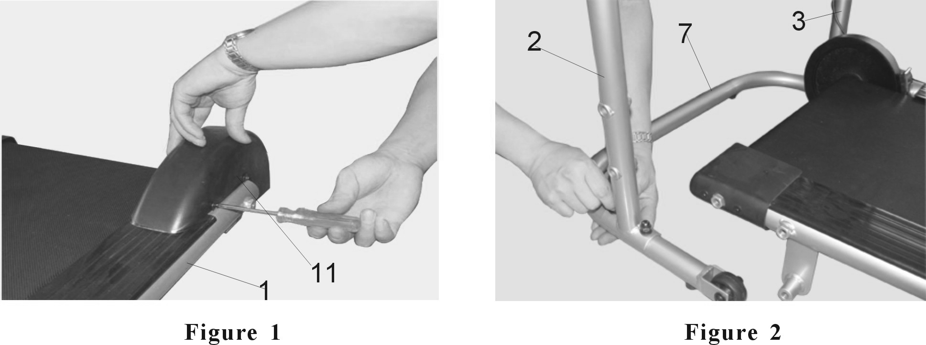

рисунок 1 рисунок 2
Шаг 3: Двое человек должны поднять переднюю часть несущей рамы (1), выровнять отверстия на передней части несущей рамы (1) и отверстия на нижней стороне частей руля (2,3), закрепите 2 комплектами соединительных болтов (9), плоской шайбой Ф12 (C1) и специальной шайбой M12 (C2)(См. рисунок 3a),
Закрепите их после сборки и регулировки передней части руля, затем прижмите глухие гайки M12 nut caps (8) к соединительным болтам (9), вставьте круглую ручку (10) в отверстие на левой стороне руля (3), и затяните. (См. рисунок 3b)
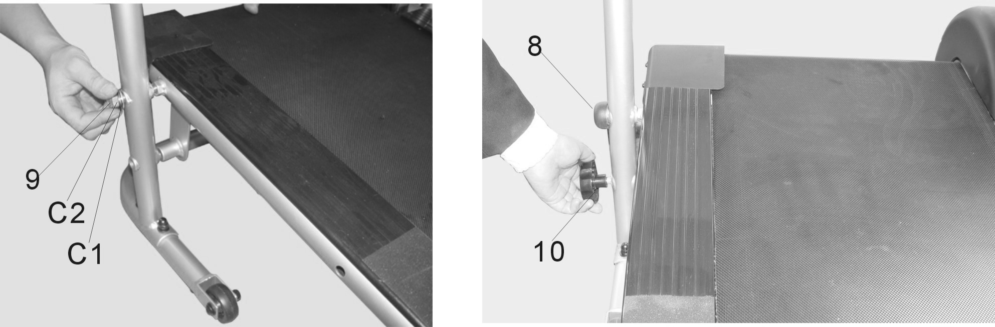
рисунок 3a рисунок 3b
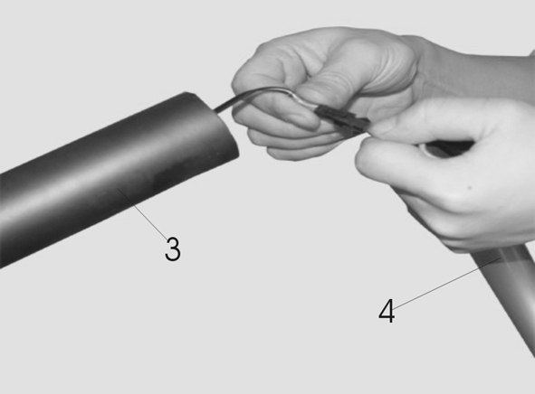
Шаг 4:
Подсоедините провод компьютера, выходящий из передней части руля (4) к проводу, выходящему из правой стороны руля (3) (См. рисунок 4a)；
Вставьте лишнюю часть провода в трубку, выровняйте отверстия в передней части руля (4) и левой и правой частях руля (2,3), затем натяните рукоятку из пенопласта
(См. рисунок 4b),
рисунок 4a
Присоедините переднюю часть руля (4) к левой и правой частям (2,3) 4 комплектами болтов M6×16 (A2) и плоской шайбой Ф6 (C5), натяните рукоятку из пенопласта. (См. рисунок 4c)
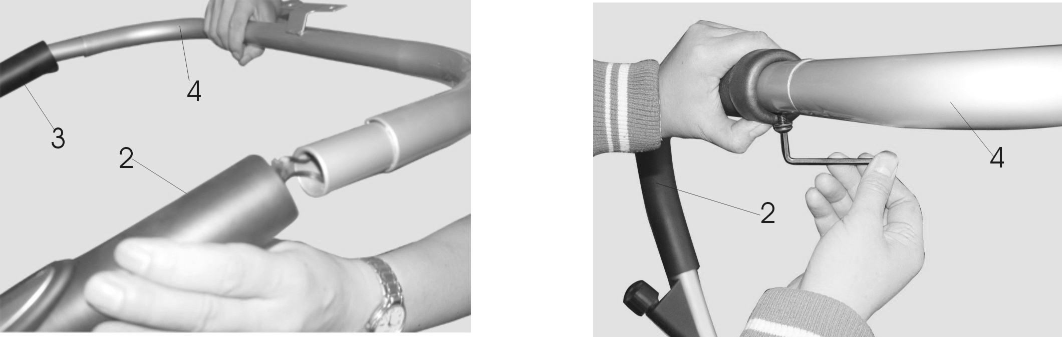
рисунок 4b рисунок 4c

Шаг 5:
Присоедините компьютер (5) к плате компьютера на передней стороны руля (4) крестовым болтом M4×12 (A4) и плоской шайбой Ф4 (C3), затем вставьте провода
компьютера в розетки на задней стороне Компьютера (5). (См. рисунок 5a,b)
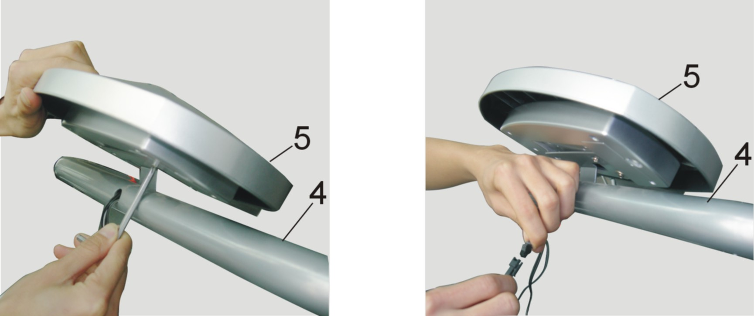
рисунок 5a рисунок 5b
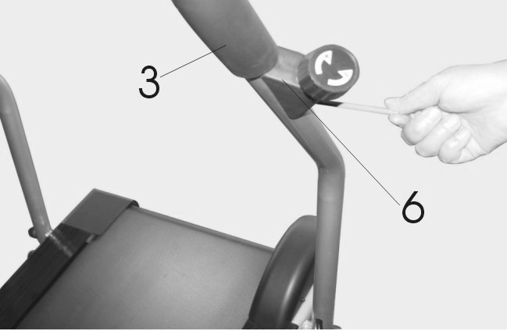
Шаг 6:
Нижняя часть регулятора напряжения (6) собирается на заводе, выровняйте отверстие правой части руля (3) с регулятором натяжения (6), затем соедините регулятор натяжения (6) с правой частью руля (3) при помощи шурупа M5×12 (A3). (См. Рисунок 6)
рисунок 6
Внимание: Перед тренировкой убедитесь, что все болты затянуты.
6. Складывание и перемещение
Складывание: Чтобы сложить оборудование, ослабьте круглую ручку (10) с левой стороны руля； Поднимите заднюю часть несущей рамы (1) правой рукой почти вертикально, затем вставьте и затяните круглую ручку на руле. Чтобы разложить оборудование, надо действовать в противоположном порядке. (См. рисунок 7a)

Перемещение: После того как оборудование было сложено, возьмите руль в руки и потяните его назад, потом Вы можете передвигать его на колесах. (См. рисунок 7b)
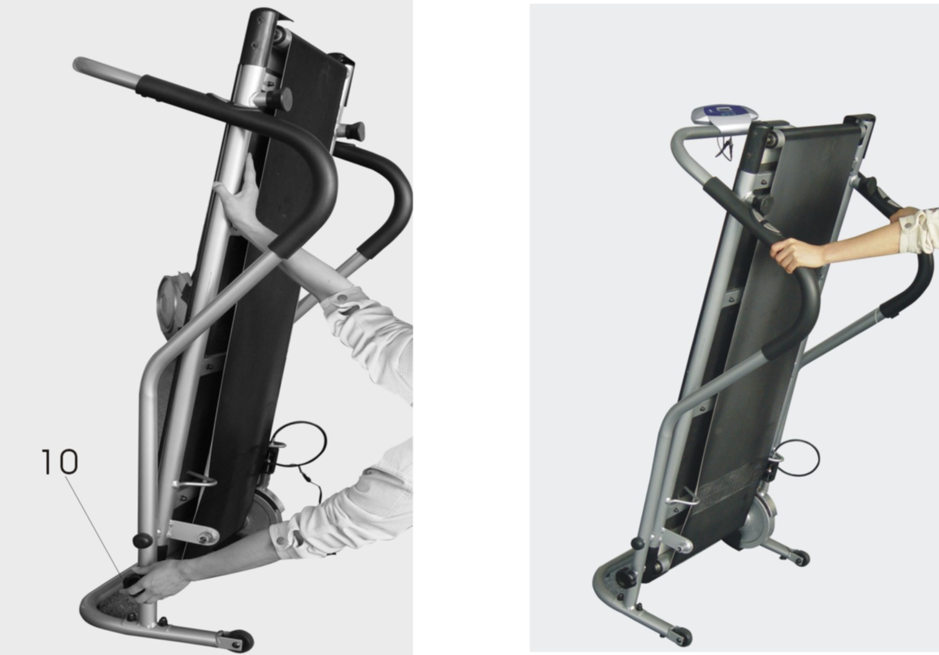

рисунок 7a рисунок 7b
Внимание:
1) Убедитесь, что круглая ручка правильно вставлена, когда Вы складываете или раскладываете оборудование, затем затяните круглую ручку.
2) Не подпускайте детей к сложенному оборудованию.

7. Регулировка бега
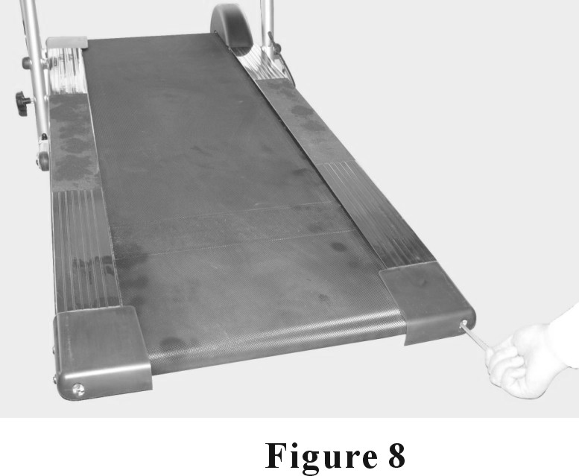
После сборки попробуйте пробежаться и проверьте следующее:
1) Проверьте, правильно ли отображаются параметры Компьютера; Убедитесь, что провод и заглушка правильно подсоединены, и что установлены батареи.

2) Проверьте, мягко ли идет дорожка и не съезжает ли она во время работы. В нормальных условиях дорожка идет свободна и располагается строго посередине, как была отрегулирована на заводе. Она может работать с погрешностями при неосторожной транспортировке, отрегулируйте в соответствии с Рисунком 8.
рисунок 8

Если дорожка отклоняется влево, вставьте шестиугольный конец отвертки в шестиугольное отверстие левого или правого бокового ролика, затем поверните на 1/2 оборота против часовой стрелки направо, если ремень слишком натянут, попробуйте пробежать еще раз, пока ремень не будет посередине; поверните на 1/2 оборота по часовой стрелке налево, если ремень ослаблен, попробуйте пробежать еще раз.
Если дорожка съезжает направо, проведите процедуру в обратном порядке.
Во время использования ремень должен быть должным образом натянут.

3) Чтобы определить нужное сопротивление, поворачивайте регулятор натяжения в различные позиции. (См. рисунок 8)

8. Неполадки и способы исправления

Обслуживание
1) Вы можете почувствовать усиление сопротивления дорожки после того, как используете ее долгое время, в связи с этим очень важно правильное обслуживание, так как дорожка и плата нуждаются в чистке и смазке. Очищайте и смазывайте ленту как указано ниже:
Поднимите ленту с одной стороны, нанесите некоторое количество смазки на плату, проделайте то же самое с другой стороны.
2) Периодически проверяйте болты на каждой части оборудования, затяните их. Движущие части должны поворачиваться свободно и спокойно. Неполадки с движущимися частями могут повлиять на безопасность оборудования.
3) Содержите оборудование в чистоте, не чистите его при помощи сильных растворителей.
4) Лента легко изнашивается, если Вы обнаружите, что она изношена или сломана, обратитесь к технику для ее замены. Не пользуйтесь оборудованием, пока лента не будет починена.

9.Неполадки
Неполадки | Причины | Исправление
Основание нестабильно. | 1) Пол неровный или не нем лежит какой-то маленький предмет.  2) Круглая ручка не затянута. | 1) Удалите предметы.  2) Затяните круглую ручку.
Шум от движущихся частей. | Магниты расположены слишком близко. | Обратитесь к технику, чтобы он открыл покрышку для проверки.
Во время работы ремень съезжает. | См. пункт 7. | См. пункт 7.
9. Инструкции по использованию
- Разложите оборудование, затяните ручку, отрегулируйте оборудование и выполните упражнения на разогрев, затем можете приступить к тренировкам.
2) Наступив на дорожку, Вы можете повернуть ручку контроля натяжения полностью на “+” , взяться руками за поручни, слегка нагнуться вперед и твердо встать на дорожку.
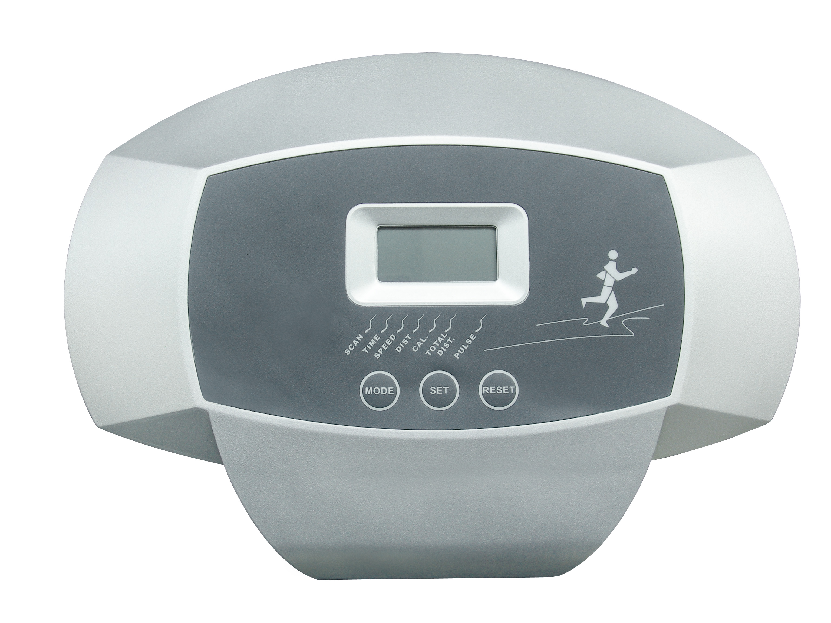
3) Совершая прыжки, Вы можете повернуть регулятор натяжения до средней сопротивляемости, взяться руками за поручни, выпрямиться и приступить к прыжкам.
4) Занимаясь бегом, можете повернуть ручку контроля натяжения на малое или среднее сопротивление, взяться руками за поручни или не браться (в зависимости от Вашего состояния), и бегать по дорожке с подходящей скоростью.
5) Работа компьютера (HR-1792)(См. рисунок справа)
ФУНКЦИЯ:
SCAN (СКАНИРОВАНИЕ) Нажмите кнопку MODE (РЕЖИМ), до появления значка “▼” в режиме SCAN (СКАНИРОВАНИЕ), монитор покажет следующие функции: время, скорость, расстояние, калории и общее расстояние, каждый дисплей будет показываться 4 секунды.
TIME (ВРЕМЯ) Показывает время с начала до конца. (минуты :секунды).
SPD (СКОРОСТЬ) Показывает текущую скорость. (км/ч).
DST (РАССТОЯНИЕ) Отсчитывает расстояние от начала до конца тренировки. (км)
CAL (КАЛОРИИ) Отсчитывает общее количество калорий с начала до конца тренировки. (кал)
TOTAL DIST (ОБЩЕЕ РАССТОЯНИЕ) Показывает общее расстояние после загрузки батарей (км).
PULSE RATE (ЧАСТОТА ПУЛЬСА): Нажмите кнопку MODE (РЕЖИМ), пока не появится сигнал в положении “PULSE” (ПУЛЬС), прежде чем измерять частоту пульса, положите ладони на контактные пластины, и монитор покажет текущую частоту сердечных сокращений в минуту (BPM) на ЖКД через 3-4 секунды.
Примечание: Во время измерения пульса в связи с заклиниванием контакта величина измерения может быть выше, чем виртуальная частота пульса первые 2-3 секунды, а затем вернется к нормальному уровню. Величина измерения не может расцениваться как основа лечения.
AUTO ON/OFF (АВТОМАТИЧЕСКОЕ ВКЛЮЧЕНИЕ \ ВЫКЛЮЧЕНИЕ) Если сигнал отсутствует в течение 8 минут, питание автоматически отключается. Пока маховик двигается, или кнопка нажата, монитор будет активирован.
Замена батареи:
Oткройте крышку отсека для батарей и вставьте две "AA" или "UM-3" батареи, когда экран перестанет давать четкое изображение.
Примечание: Дисплей компьютера может восстановиться через 15 секунд после замены батарей. После замены батарей все хранящиеся в памяти данные исчезнут.
10. Упражнения на разогрев
Успешная программа тренировок включает в себя разогрев, аэробику и охлаждение. Делайте всю программу по крайней мере два, а лучше три раза в неделю, отдыхая один день между тренировками. Спустя несколько месяцев можете увеличить количество тренировок до четырех-пяти раз в неделю.
Разогрев является важной частью Вашей тренировки и обязательно должен присутствовать. Он подготавливает Ваше тело к самым напряженным тренировкам за счет разогрева и растяжки Ваших мускулов, усиливает кровообращение и пульс и подает в мускулы больше кислорода. По окончании тренировки повторите эти упражнения, чтобы избежать мышечных болей. Мы предлагаем следующие упражнения на разогрев и охлаждение:
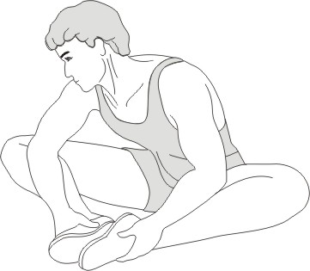

Растяжка Внутренней Стороны Бедра
Сядьте, соединив ступни ног, направив колени кнаружи. Подтяните ноги как можно ближе к паху. Осторожно нагните колени к полу. Сосчитайте до 15.

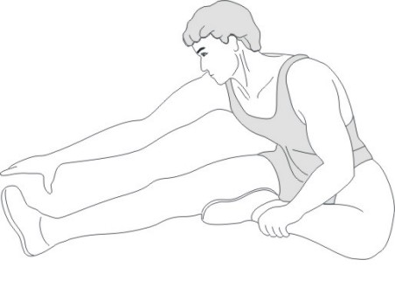
Растяжка Сухожилия
Сядьте и вытяните правую ногу. Подсоедините ступню
левой ноги к внутренней стороне правого бедра.
Вытяните носок как можно дальше. Сосчитайте до 15.
Расслабьтесь и повторите то же самое с вытянутой левой ногой.

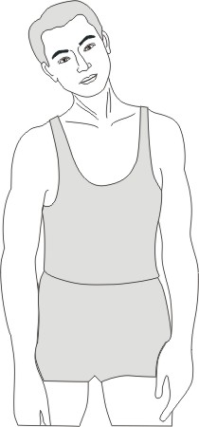
Hаклоны Головы
Склоните голову направо на счет раз так, чтобы почувствовать напряжение с левой стороны шеи. Затем поверните голову назад на счет раз, вытяните подбородок к потолку и открыв рот. Поверните голову налево на счет раз, опустите голову на грудь на счет раз.

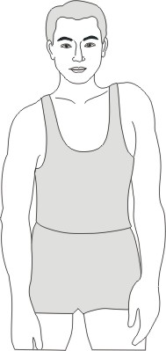

Поднятие плеч

Поднимите правое плечо вверх к уху на счет раз.
Затем поднимите левое плечо на счет раз, одновременно
опустив правое плечо.
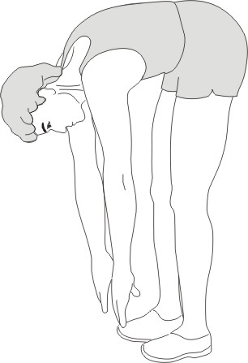

Касание Носков

Медленно наклонитесь вперед от пояса, расслабив спину и плечи, по мере того как наклоняетесь к носкам. Дотянитесь как можно дальше и сосчитайте до 15.

Растяжка ахиллова сухожилия

Обопритесь на стенку левой ногой, поставив ее впереди правой и выставите руки вперед. Держите правую ногу прямо, а левую – на полу, затем согните левую ногу и нагнитесь вперед, подвинув бедра к стене. Постойте в таком положении, затем повторите с другой стороны, считая до 15.
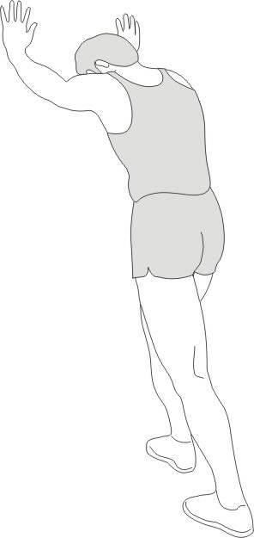

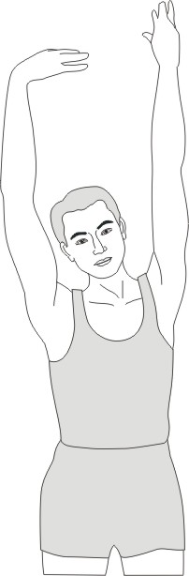

Боковая Растяжка

Поставьте руки на ширину плеч и продолжайте поднимать их, пока не поднимите над головой. Поднимите правую руку как можно выше к потолку на счет раз. Почувствуйте напряжение справа. Повторите левой рукой.

